微信小程序批发业

微信小程序助力批发业转型升级，开启高效便捷的批发新时代

随着互联网技术的飞速发展，传统批发行业正面临着转型升级的挑战。微信小程序作为一种新兴的商业模式，凭借其便捷、高效、低成本的特性，为批发业带来了全新的发展机遇。本文将深入探讨微信小程序在批发业中的应用前景，以及如何通过微信小程序实现批发业的转型升级。

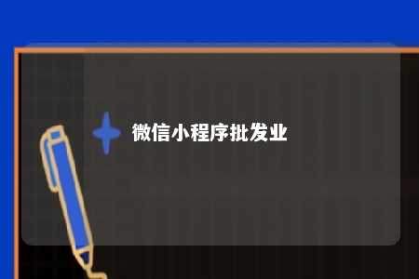

一、微信小程序在批发业的应用前景

1. 提升品牌知名度

微信小程序作为微信生态的一部分，具有庞大的用户基础。通过开发微信小程序，批发企业可以迅速将品牌推广至亿万用户，提升品牌知名度和影响力。

1. 优化用户体验

微信小程序具有无需下载、即用即走的特点，为用户提供了便捷的购物体验。批发企业通过微信小程序，可以简化用户购买流程，提高用户满意度。

1. 降低运营成本

相比传统电商平台，微信小程序的运营成本更低。企业无需投入大量资金进行平台搭建、推广和维护，即可实现线上销售。

1. 提高供应链效率

微信小程序可以实现订单、库存、物流等环节的实时监控，提高供应链效率。同时，企业可以根据市场需求调整库存，降低库存成本。

二、微信小程序在批发业的应用实践

1. 产品展示与推广

企业可以将产品图片、详情、价格等信息通过微信小程序进行展示，方便用户浏览和比较。同时，企业可以利用微信小程序的分享、朋友圈等功能，进行产品推广。

1. 在线交易与支付

微信小程序支持多种支付方式，包括微信支付、银行卡支付等。用户在浏览产品时，可直接下单购买，提高交易效率。

1. 客户关系管理

企业可以通过微信小程序与客户建立联系，实现客户关系管理。通过发送优惠券、促销活动等信息，提高客户粘性。

1. 数据分析与运营优化

微信小程序提供丰富的数据分析功能，企业可以根据用户行为、订单数据等进行分析，优化运营策略。

三、如何通过微信小程序实现批发业的转型升级

1. 明确目标用户群体

在开发微信小程序时，企业需明确目标用户群体，针对用户需求进行产品设计和功能开发。

1. 打造优质内容

优质的内容是吸引用户的关键。企业应注重产品图片、详情、文案等方面的质量，提高用户体验。

1. 创新营销策略

企业可利用微信小程序的营销功能，如优惠券、满减、秒杀等，吸引用户购买。

1. 加强售后服务

良好的售后服务可以提升用户满意度，增强用户信任。企业应重视售后服务，及时解决用户问题。

微信小程序为批发业带来了前所未有的发展机遇。企业应积极拥抱新技术，通过微信小程序实现转型升级，开启高效便捷的批发新时代。

文章地址：<https://www.yyzq.team/post/376624.html>